一、什麼是OpenID？
教育部校園雲端電子郵件及Open ID
OpenID 是一個分散式認證系統，由 LiveJournal 研發而成，一個 OpenID 就是一個網址，用來登入有支援 OpenID 的網站。
OpenID主要的目地在於達成，使用者只要使用一組帳密就可以暢遊多個網站，詳請可參閱openid.net。
二、教育部校園雲端電子郵件
為迎接雲端學習時代來臨，實現「以學習者為中心」的學習目標，教育部規劃建置以服務教師、學生及家長需求為主的「教育雲」，教育雲重點項目之一即為「校園雲端電子郵件」。
此一帳號更將可從申請開始一直陪伴在學學生，無論升學、轉學，都可持續使用同一個電子郵件帳號，讓同學們彼此訊息交流不會中斷。
當然，各級學校現有的電子郵件服務也可轉移到此一雲端服務環境上，無形中將可簡化學校原有在電子郵件系統管理的負擔及維運成本。
三、教育部校園雲端電子郵件網址
http://mail.edu.tw/edumail.html
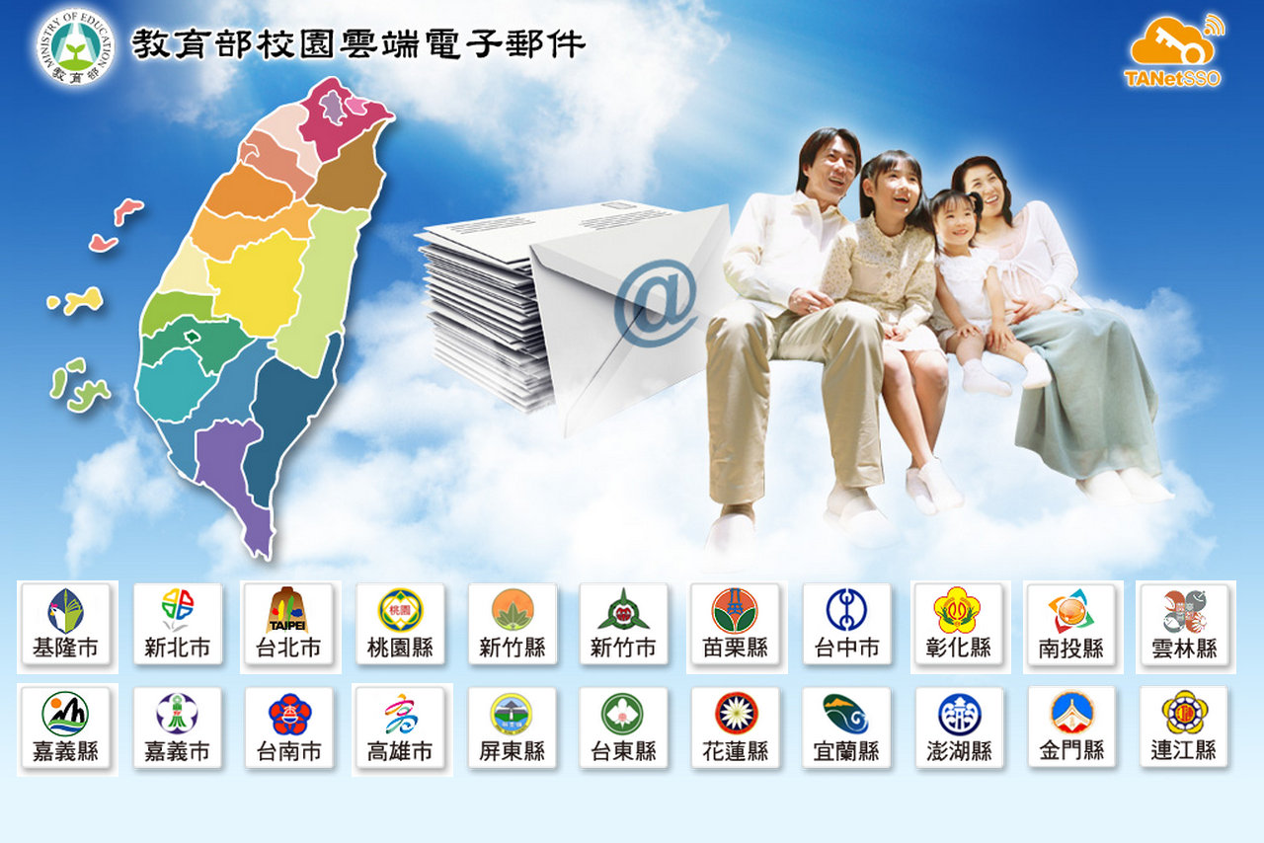
四、Open ID是作什麼用的？
4-1.台中市教師Open ID
當您在教育局首頁完成註冊後，教育局會依照您申請的帳號（例如：cg400）給您一個獨一無二的識別URI，格式為：
http://cg400.openid.tc.edu.tw/
您便可以利用此 URI，登入國內外有支援 OpenID 的網站。
4-2.中港高中學生Open ID
http://064342-帳號.openid.tc.edu.tw/
帳號：班級座號
密碼：XXXX
例：國中部二年級五班9號：80509
4-3.中港高中學生OpenID密碼修改：
http://port.cgsh.tc.edu.tw/sfs3/login.php
帳號：學號
密碼：XXXX
註：修改後OpenID登入密碼隔日才生效。
五、學生登入畫面
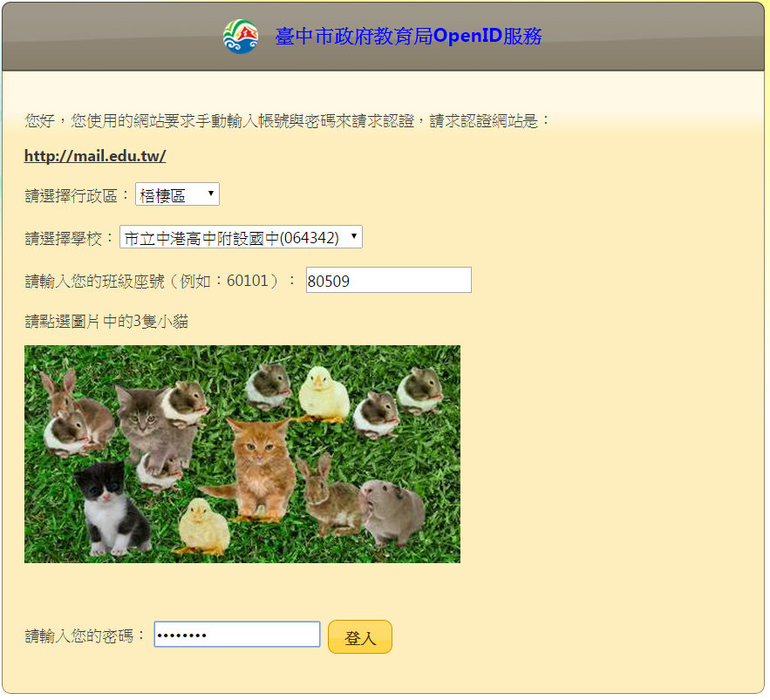
六、第一次登入教育部雲端電子郵件
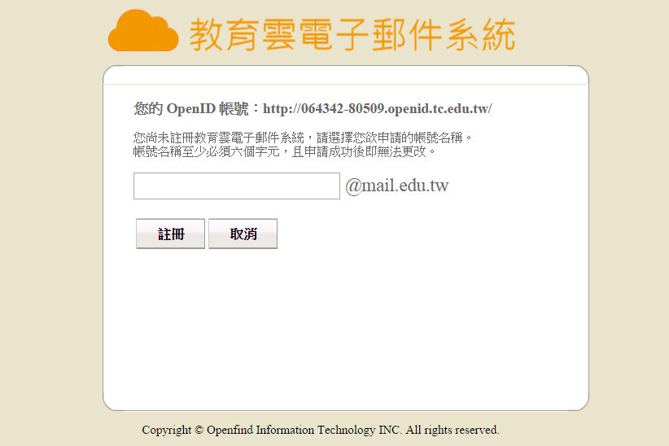

七、學生操作練習
1.登入教育部雲端電子郵件
http://mail.edu.tw
2.申請教育部 Email
XXX@mail.edu.tw，XXX最少6個字。
3.寄一封信給老師
收件人：kwang@cgsh.tc.edu.tw
標題：X年X班XXX已申請好 Email。
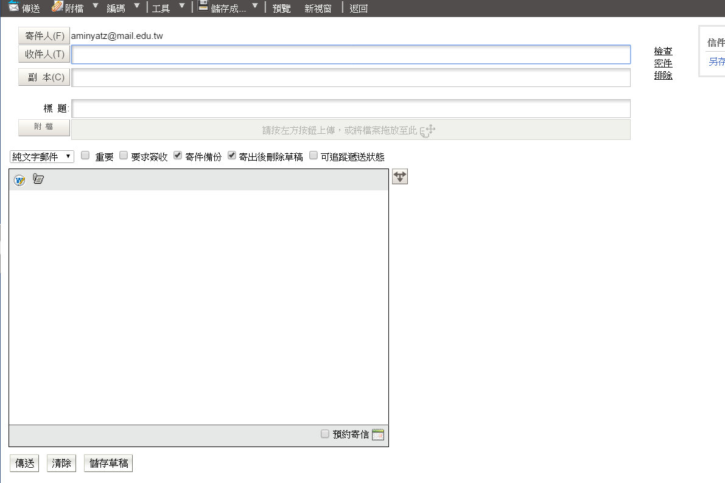
4.修改OpenID密碼
port.cgsh.tc.edu.tw
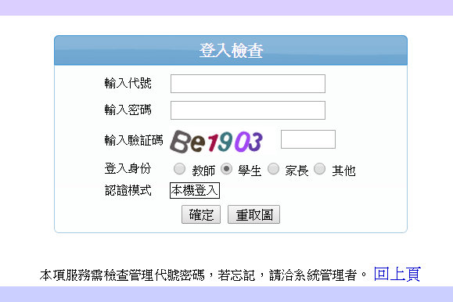
5.關閉全部視窗，重新登入教育部雲端電子郵件。
6.同學互寄信件（最少兩人）

